**ПРИЕМЫ ОЦЕНИВАНИЯ «РЕЧЕВОЙ ОБРАЗЕЦ», САМООЦЕНКА С ВЫБОРОМ ДИФФЕРЕНЦИРОВАННОГО ДОМАШНЕГО ЗАДАНИЯ НА УРОКЕ МАТЕМАТИКИ В 8 КЛАСС**

**Т е м а у р о к а:** «Решение задач с помощью квадратных уравнений».

**Ц е л и у р о к а:** отработка навыков решения квадратных уравнений рациональными способами и развитие умения учащихся применять их для решения задач.

**З а д а ч и у р о к а:**

1) актуализировать знания теории решения квадратных уравнений;

2) усовершенствовать навык решения квадратных уравнений рациональным способом;

3) показать учащимся практикоориентированность данной темы с целью повышения их мотивации к обучению. Подготовить учащихся к суммативному оцениванию по теме через дифференцированные домашние задания.

**СОДЕРЖАНИЕ УРОКА**

1. Организационный момент (1 мин)

2. Вступительное слово учителя (1 мин)

Необходимость решать уравнения не только первой, но и второй степени еще в древности была вызвана потребностью решать задачи, связанные с нахождением площадей земельных участков и земляными работами военного характера, а также с развитием астрономии и самой математики. Квадратные уравнения умели решать более 2000 лет тому назад.

Тема нашего сегодняшнего урока: «Квадратные уравнения. Решение задач с помощью квадратных уравнений и уравнений, сводящихся к ним».

Цель урока — отработка навыков решения квадратных уравнений рациональными способами и умения применять их для решения задач.

3. Повторение теории (5 мин)

Повторяются формулы для решения квадратных уравнений, в том числе для случая, если модуль второго коэффициента — четное число; теорема Виета и теорема, обратная к ней; зависимость числа корней квадратного уравнения от дискриминанта, случаи, когда

4. Устная работа (7 мин)

|  |  |  |
| --- | --- | --- |
| 1) $x^{2}-3x=0$ 2) $-2x^{2}=0$ | 3) $x^{2}+16=0$ 4) $x^{2}-25=0$ | 5) ${3x}^{2}-x+8=0$ 6) $x^{2}-8x-9=0$ |

**Проведение формирующего оценивания при помощи приема «Речевые образцы»**

Учащимся предлагается ответить на вопрос, используя речевой образец-подсказку. 1. Назовите, к какому виду относится каждое из уравнений. — Это уравнение относится к... потому что... (его свободный член равен нулю, коэффициенты в и с равны нулю, старший коэффициент равен единице, модуль второго коэффициента — четное число, все его коэффициенты отличны от нуля), следовательно, его следует решать (укажите прием или формулу для решения данного уравнения, рассмотрите различные способы решения и устно решите уравнения) ... (методом выделения полного квадрата, вынесением множителя за скобки, по общей формуле корней квадратного уравнения, по формуле для уравнения, у которого модуль второго коэффициента четный, по теореме, обратной теореме Виета).

2. Некоторые уравнения... могут быть решены несколькими способами. Наиболее рациональным считаю способ... так как (он наиболее короткий, позволяет решить уравнение устно, позволяет избежать ошибок, связанных с определением значений коэффициентов), или некоторые способы для... уравнений равноценны.

3. Мне легче использовать прием решения для... уравнения, так как я лучше усвоил этот способ, но другие способы тоже нужны, например... (привести пример, в каком случае).

4. С помощью значений корней уравнения (1) составьте знаменательную дату XVIII века и назовите событие, с нею связанное. (1703 год — дата основания Санкт-Петербурга). Поскольку речь идет о XVIII веке, то первые две цифры, указывающие год, — это __ и __. Корни первого уравнения ___ и ___. Возможны варианты: __ год или __ год. ___ год является годом основания _____.

**5. Отработка навыка решения через самостоятельную работу (7 мин)**

|  |  |
| --- | --- |
| **Вариант 1** | **Вариант 2** |
| $x^{2}+6x-7=0$ $5x^{2}-20x=0$ ${4x}^{2}-16=0$ ${-8x}^{2}=0$ ${9x}^{2}+6x+1=0$ $x^{2}-x+5=0$ | $x^{2}-3x+2=0$ $4x^{2}-12x=0$ ${3x}^{2}-27=0$ ${17x}^{2}=0$ ${4x}^{2}-4x+1=0$ $x^{2}-2x+6=0$ |

Решите уравнения на листочках. Заполните таблицу в бланке ответов. (1 мин)

**Таблица для записи ответов в самостоятельной работе**

Фамилия, имя__________________________________ Класс_____

Оценка

|  |  |  |  |  |  |  |
| --- | --- | --- | --- | --- | --- | --- |
| № задания | 1 | 2 | 3 | 4 | 5 | 6 |
| Ответ |  |  |  |  |  |  |
| Буква |  |  |  |  |  |  |

Из таблицы своего варианта выберите и впишите в бланк ответов нужную букву в ту графу, где есть такие ответы. (1 мин) Получите слово.

Ответы: вариант 1 — грифон; вариант 2 — ши-дза

Вариант 1

|  |  |  |  |  |  |  |  |
| --- | --- | --- | --- | --- | --- | --- | --- |
| Р | Т | О | Н | И | Ф | Т | Г |
| 0,4 | 4 | -1/3 | Корней нет | -2; 2 | 0 | 8 | -7; 1 |

Вариант 2

|  |  |  |  |  |  |  |  |
| --- | --- | --- | --- | --- | --- | --- | --- |
| З | - | Е | Х | Ш | А | Д | И |
| 1/2 | -3; 3 | -1; -2 | 3 | 1; 2 | Корней нет | 0 | 0; 3 |

Осуществляется самопроверка. (1 мин) Оцените себя по следующим критериям: «5» — нет ошибок; «4» — 1 ошибка; «3» — 2–3 ошибки. Коротко дается информация о мифических существах (грифонах и ши-дза). (1 мин).

7. Золотое сечение (5 мин) При решении различных ситуаций мы часто используем выражение «Здесь нужна „золотая середина“». Возникает вопрос о том, чем отличается середина отрезка от понятия «золотая середина». Если отрезок разделить на 2 равные части, то рисунок будет стационарным, неживым; если точку поставить близко к одному из концов отрезка, то рисунок будет неуравновешенным; но есть такое положение точки, которое создает гармонию. Такое соотношение частей древние греки называли «золотой» пропорцией. Золотое сечение (золотая пропорция, деление в крайнем и среднем отношении, гармоническое деление, число Фидия, φ) — деление отрезка на части в таком соотношении, при котором большая часть относится к меньшей, как сумма к большей.

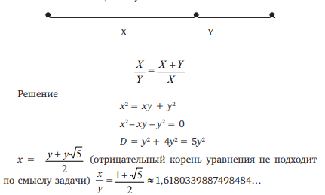

9. Рефлексия и выбор домашнего задания (3 мин)

Учащимся предлагается самостоятельно заполнить бланк рефлексии и в зависимости от полученного результата выбрать домашнее задание.

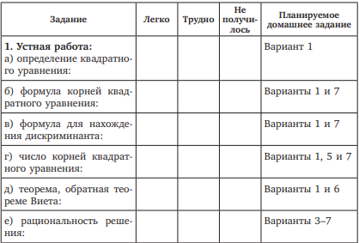

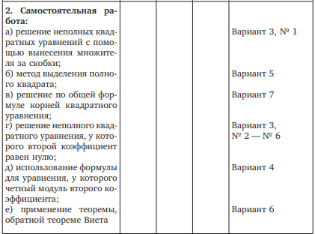

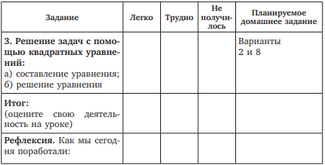

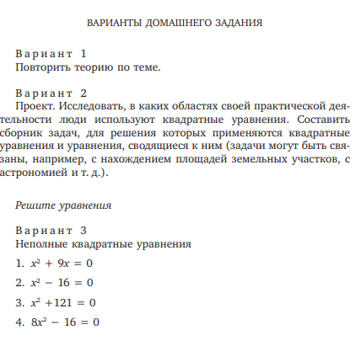

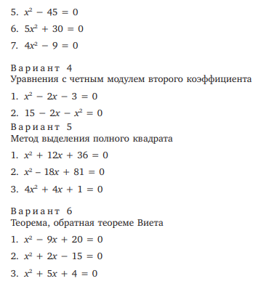

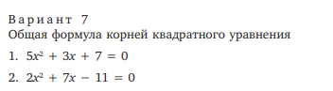

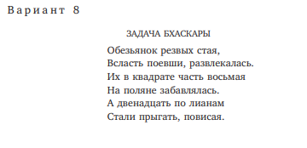



10. Заключительное слово учителя

Итак, повторили тему «Квадратные уравнения». Эти уравнения умели решать уже более 2000 лет тому назад в древнем Вавилоне, хотя там еще не знали понятия «отрицательное число» и не знали общих методов решения уравнений. Общее правило решения квадратных уравнений было сформулировано в Европе лишь в 1544 году Штифелем. Вы теперь овладели знаниями, которые человечество добывало веками.